Pressemitteilung
Juni 2022

Gesundheit 4.0 in Heilbädern und Kurorten Baden-Württembergs

Luftqualitäts-Monitoring in Echtzeit

Stuttgart / Hinterzarten. Der Heilbäderverband Baden-Württemberg e.V. und seine Tochter, die Heilbäder und Kurorte Marketing GmbH, haben mit der Robert Bosch GmbH ein Projekt gestartet, bei dem in Heilklimatischen Kurorten über eine Air Quality Monitoring Box (kurz: AQMB) in Echtzeit die Luftqualität vor Ort gemessen werden kann. „Die Messstationen zum Monitoring der Luftqualität in Echtzeit sind ein großer Mehrwert für den Gesundheitstourismus in unseren Heilbädern und Kurorten,“ betonte Dr. Patrick Rapp, Tourismusstaatssekretär im Wirtschaftsministerium. Und der Präsident des Heilbäderverbandes (HBV), Fritz Link, ergänzte: „Wir nutzen hier ein weiteres Mal die Digitalisierung für mehr Lebensqualität unserer Gäste und Einwohner.“ Christoph Kern, Leiter Product Area Connected Powertrain bei der Robert Bosch GmbH, erläuterte: „Die Messungen der AQMB liefern eine gute Datengrundlage zur Ableitung von gezielten Maßnahmen zur Verbesserung der Luftgüte. Durch Messungen der Luftqualität vor und nach den Maßnahmen kann deren Effizienz sehr gut beurteilt werden.

Gäste und Einwohner verbinden mit dem Prädikat „Heilklimatischer Kurort“ gute und gesunde Luft. „Davon können sie auch mit Recht ausgehen, denn vor der Prädikatsverleihung und dann im Abstand von zehn Jahren wird immer wieder auch die Qualität der Luft gemessen und bewertet“, erläutert der HBV-Präsident Fritz Link. Doch spiele die Luftqualität weltweit eine immer wichtigere Rolle für die Lebensqualität der Menschen. „Der Bosch-Leitspruch ‚Technik fürs Leben‘ schließt auch das Thema ‚Verbesserung der Luftqualität‘ mit ein“, sagt Christoph Kern. Die von Bosch entwickelte Air Quality Monitoring Box lege den Grundstein, lokale Luftqualität zu erfassen und Einflüsse durch Industrie, Verkehr und Haushalt zu analysieren.
Was wird gemessen?
Damit die Gäste und vor allem auch die Einwohner der Heilklimatischen Kurorte in Echtzeit über die Qualität der Luft im Zentrum des Kurgebietes informiert sind, wurden in Hinterzarten und in Bad Dürrheim jeweils am Kurhaus eine Air Quality Monitoring Box aufgehängt. Neben Temperatur, Luftfeuchte und Luftdruck misst die AQMB die Schadstoffbelastung durch Feinstaub (PM2.5 und PM10), Stickstoffdioxid (NO₂) und Ozon (O₃). Diese Daten werden via Mobilfunknetz auf die Bosch eigene Cloud gespielt. Von dort gelangen die Daten grafisch aufbereitet auf die Landesplattform mein.toubiz und werden auf die Ortsseiten sowie die Landingpage der Heilbäder und Kurorte Marketing GmbH als Luftqualitätsindex (AirQualityIndex) ausgespielt. Er basiert auf der gesundheitlichen Bewertung von Ozon(O₃)- und Stickstoffdioxid(NO₂)-Stundenmittelwerten und stündlich gleitenden Feinstaub(PM₁₀)-Tagesmittelwerten. Der Index wird anhand des schlechtesten Messwertes ausgegeben, um mögliche Gesundheitsgefährdungen beurteilen zu können.

Auf Basis dieser Daten lässt sich zusätzlich eine Luftqualitäts-Prognose für bis zu 120 Stunden errechnen. Dabei werden wiederkehrende Phänomene und der Einfluss der Großwetterlage berücksichtigt. Von diesem ganzheitlichen Service profitieren Gäste, Bürger und die Kommunen. Auch wie sich die Luftqualität ausbreitet wird berechnet und visualisiert. Dabei werden nicht nur Umwelt- und Wetterdaten, sondern auch die Bebauung und das regionale Landschaftsbild berücksichtigt. Die Air Quality Monitoring Box ermöglicht es, die Daten detailliert zu modellieren, zu interpretieren und zu visualisieren.
Die langfristige Planung sieht vor, dass im Schwarzwald in allen Heilklimatischen Kurorten eine AQMB die Luftqualität misst und eine entsprechende Prognose für die Folgetage erstellt wird. „Ein Traum wäre es, wenn wir auf Grund der Datenreihen Prognosen für die Ausübung spezieller Sportarten in den dafür besten Gebieten und Tageszeiten entwickeln könnten“, so Fritz Link als Zukunftsvision des Projektes. „Damit würden unsere Gäste und Einwohner konkrete Empfehlungen für den gesündesten Aufenthalt in Kombination mit der geeignetsten Sportart erhalten,“ so der Heilbäderverbands-Präsident.
Unser Beitrag zur Nachhaltigkeit
Das umweltsensitive Verkehrsmanagement ist eine zusätzliche Option der AQMB, die einen entscheidenden Beitrag zur Erkenntnis über Schadstoffemissionen aus dem Verkehr leistet. Fließender Verkehr hat eine um bis zu siebenfach niedrigere Schadstoffbelastung in der Luft zur Folge, verglichen mit stockendem Verkehr, der zu wiederholtem Anfahren und Beschleunigen führt. Das umweltsensitive Verkehrsmanagement identifiziert Streckenabschnitte, auf denen der Verkehr möglichst gut im Fluss gehalten werden kann, beispielsweise durch Maßnahmen wie Ampelschaltungen oder Tempolimits. So werden Lärm und Emissionen bestmöglich verringert und die Luftqualität spürbar verbessert.
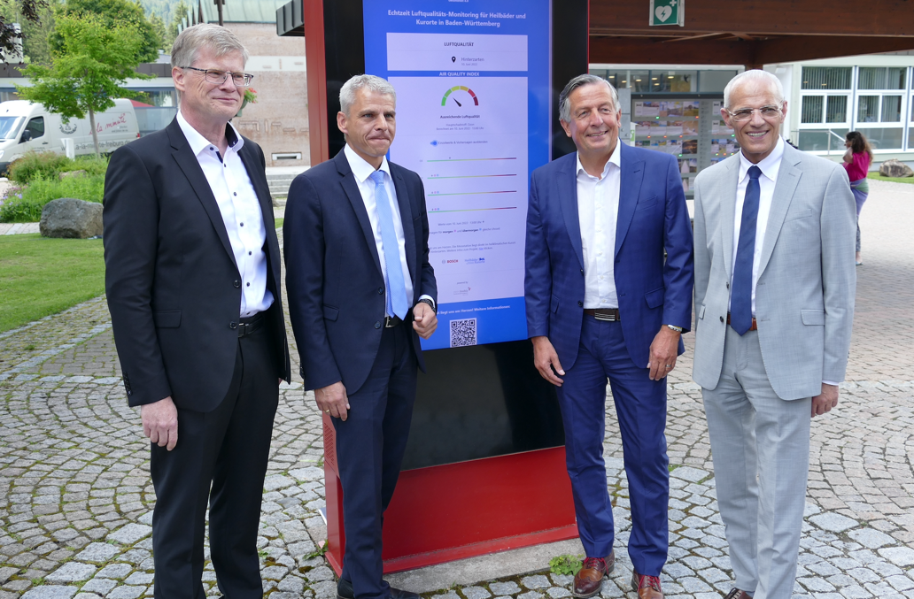
Interessierte können vor dem Kurhaus Hinterzarten in Echtzeit die Luftmessdaten in Augenschein nehmen oder sich diese im Portal mein.toubiz anschauen. Christoph Kern (Bosch), Staatsekretär Dr. Patrick Rapp, Michael Tatsch (Bürgermeister von Hinterzarten) und HBV-Präsident Fritz Link vor dem neuen Terminal in Hinterzarten. (Bildquelle: HKM Heilbäder & Kurorte Marketing GmbH Baden-Württemberg)

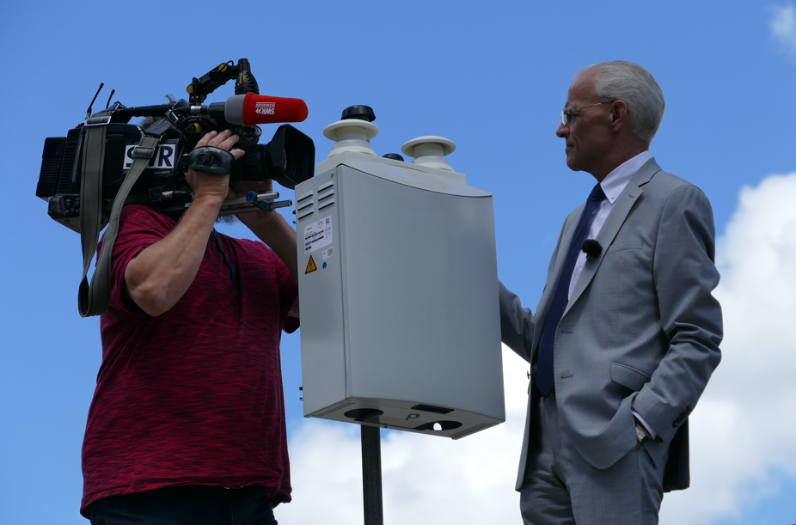
Die neue Messstation zur Luftqualität wurde am 10. Juni in Hinterzarten offiziell in Betrieb genommen. HBV-Präsident Fritz Link gab dazu an der Luftmessbox dem SWR Fernsehen ein Interview und erläuterte den Nutzen der Messbox für den heilklimatischen Luftkurort Hinterzarten. (Bildquelle: HKM Heilbäder & Kurorte Marketing GmbH Baden-Württemberg)

Allgemeines über die Heilbäder und Kurorte in Baden-Württemberg:

Die Heilbäder und Kurorte Baden-Württembergs sind mit über 12,7 Mio. Übernachtungen im Jahr 2019 ein starker Wirtschaftsfaktor. Sie erwirtschafteten bis 2019 jährlich einen Bruttoumsatz von rund 3,5 Milliarden Euro. Für die zum Erhebungszeitpunkt vorhandenen 55 höherprädikatisierten Heilbäder und Kurorte im Land ergab sich ein theoretisches Beschäftigungsäquivalent von rund 58.980 Personen, die durch den Tourismus ein durchschnittliches Primäreinkommen von 30.525 Euro pro Kopf bezogen. Im Jahr 2020 lag die Übernachtungszahl bei 8,6 Mio. Übernachtungen und damit um 32,3 % niedriger als im Jahr 2019. Bei den Ankünften war im Jahr 2020 ein Rückgang um 43,4 % auf 1,88 Mio. zu verzeichnen. Das zweite Corona-Jahr brachte den Heilbädern und Kurorten im Land 1,81 Mio. Ankünfte und damit einen erneuten Rückgang in Höhe von 3,8 % gegenüber dem ersten Corona-Jahr. Die Übernachtungen lagen im Jahr 2021 bei 8,85 Mio. was einem leichten Zuwachs von 2,8 % gegenüber dem Tourismusjahr 2020 bedeutete.

Kontakt:
Heilbäder und Kurorte Marketing GmbH Baden-Württemberg
Arne Mellert, Esslinger Str. 8, 70182 Stuttgart
Tel.: +49 711 89 24 80 03, E-Mail: arnemellert@heilbaeder-bw.de

Robert Bosch GmbH
Thomas Schmid
Postfach 30 02 20, 70442 Stuttgart
Tel.: +49 711 811-46334, E-Mail: Thomas.Schmid11@de.bosch.com

